NOTA AL EDITOR: Mención de fuente Termalistas.com para el uso de este contenido.

Las aguas del Balneario de Mondariz ayudan a combatir el envejecimiento físico

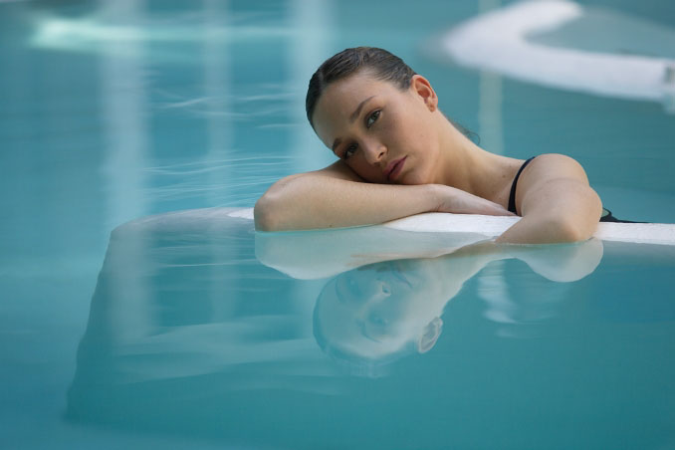
Balneario de Mondariz

Las aguas mineromedicinales del Balneario de Mondariz por su composición bicarbonatadas, carbogaseosas y ferruginosas las convierten en únicas en España a la hora de luchar contra el envejecimiento, tanto a nivel físico como estético. Una realidad recientemente destacada por un estudio realizado por Turespaña que reconoce la calidad de las aguas termales pontevedresas y que en oferta de turismo de salud por comunidades autónomas, Galicia ocupa el primer puesto en cuanto a instalaciones balnearias y el quinto lugar en centros de talasoterapia.

Con este hándicap, la villa termal acogió un curso de la Cátedra de Hidrología Médica sobre la contribución de la hidrología médica al envejecimiento activo de la población. Un encuentro con médicos y estudiantes en el que la directora médica del balneario, Laura Gómez San Miguel, dió a conocer las iniciativas y programa que en esta línea se desarrollan en las instalaciones y que cuentan con los departamentos de fisioterapia y recuperación como complementos perfectos.

El papel de la hidrología médica, aplicaciones de la hidroterapia en fisioterapia y la actividad física en el envejecimiento centraron dos días de estudio sobre el paso del tiempo en nuestros cuerpos que aportará hábitos de vida saludables tanto físicos como psíquicos como receta para alargar la vida con la mejor calidad posible. Una de las herramientas para lograr frenar el deterioro del paso del tiempo es el envejecimiento activo, proceso de aprovechar al máximo las oportunidades para tener un bienestar físico, psíquico y social a medida que las personas envejecen. Una apueste en la que la hidrología médica tiene mucho que decir a través de la utilización del aguas minero medicinales como agente preventivo y terapéutico.

Este encuentro está enmarcado en la base de los balnearios como centros sanitarios que son, teniendo como base el agua mineromedicinal a través de sus diferentes aplicaciones (balneación, aplicaciones a presión, inhalaciones, etc) junto con el ambiente natural y relajante que los rodea , el fomento de la actividad física , orientación nutricional y actividades de ocio, el lugar ideal para cumplir y fomentar este envejecimiento activo.

Los hidrólogos también analizaron la prevención de diferentes patologías, así como al tratamiento y rehabilitación de patologías crónicas (reumatológicas, respiratorias, dermatológicas, digestivas, que tienen un efecto ralentizante del envejecimiento gracias a su efecto antioxidante y antiinflamatorio y tienen un efecto estimulante ayudando a la reactivación de la capacidad física y psíquica de las personas mayores y mejorando su autoestima).

Acerca de Termalistas.com:

www.termalistas.com es la mayor comunidad on-line de amantes del turismo de salud, belleza y bienestar en España. Dispone de información actualizada sobre hoteles - balnearios, hoteles - spas, centros de talasoterapia, termas, spas urbanos, spas rurales y hammams donde poder descubrir las instalaciones, tratamientos, programas, actividades y ofertas de todos estos establecimientos y multitud de recomendaciones y opiniones para ayudarte a planificar tu escapada ideal.

